БЕЛОРУССКИЙ ГОСУДАРСТВЕННЫЙ УНИВЕРСИТЕТ
Факультет прикладной математики и информатики
Лабораторная
работа
№7

Вариант 11

Минск 2021
- Получить вариант индивидуального задания у преподавателя.
- Реализовать схему сети аналогичную приведенной на рисунке 4.
Подключить два маршрутизатора модели 2620ХМ (добавить последовательный интерфейс WIC-2T).
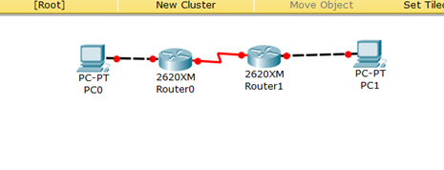
- Вырезать строку с вашим вариантом из таблицы вариантов и вставить в отчет.
- Все этапы конфигурирования сетевых устройств и компьютеров должны быть представлены скриншотами в отчете и прокомментированы

2.1.1. Настройка параметров IP-адресов ПК
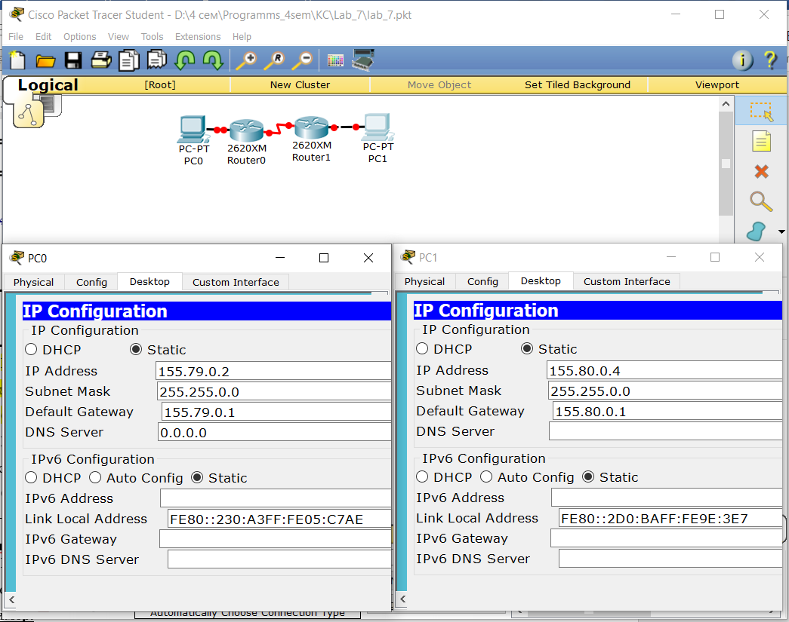

2.1.2. Вход в маршрутизаторы и настройка имени узла и пароля

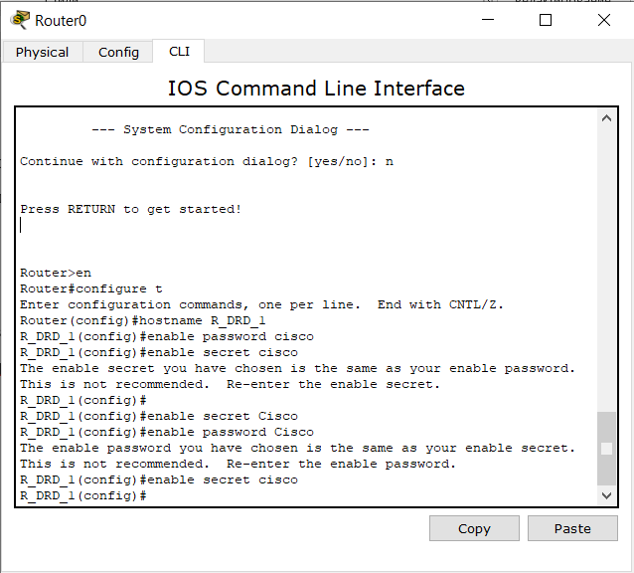 | 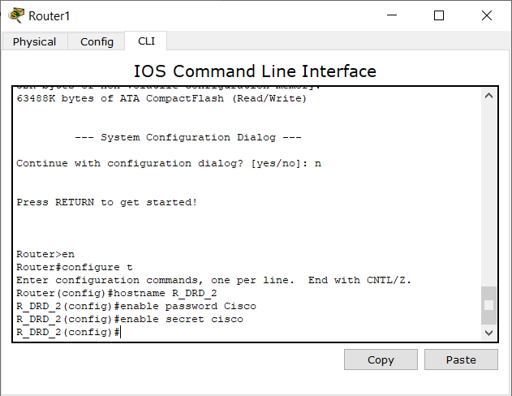

Установка имени и пароля для консоли виртуальной консоли
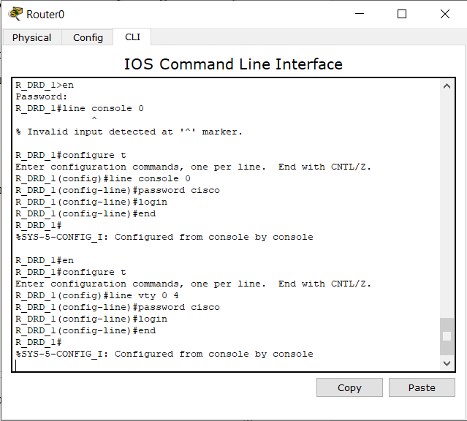 | 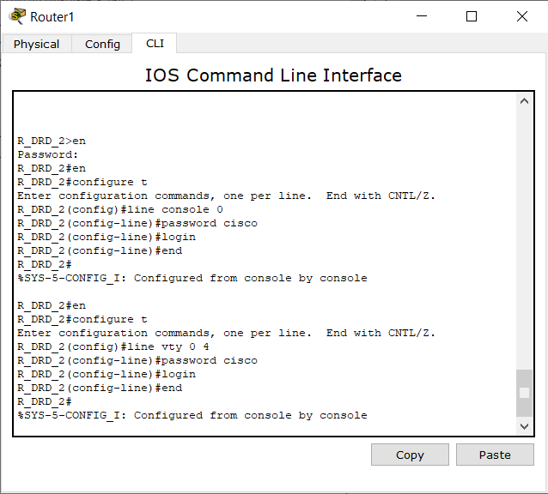
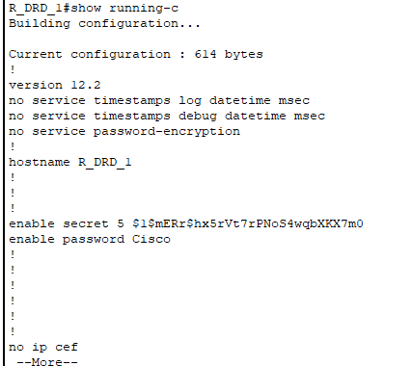 | 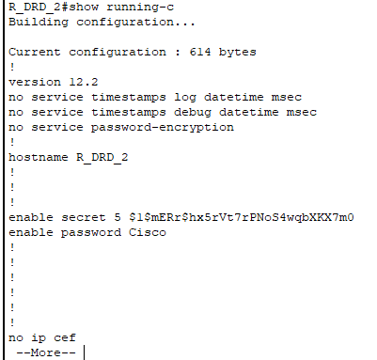

Проверка паролей командой show running-c (для краткости running-config)

2.1.3. Настройка интерфейса маршрутизатора
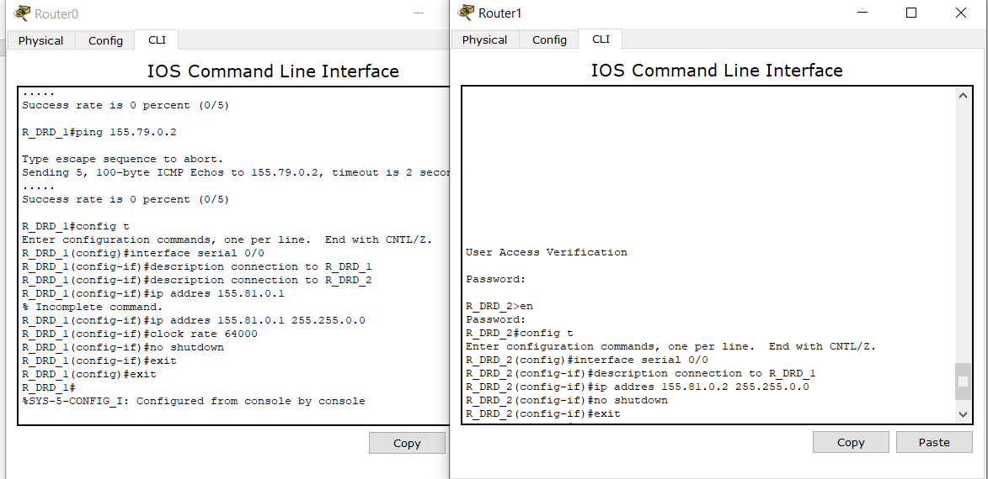

2.1.3.1. Настройка маршрута по умолчанию.

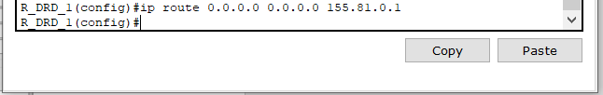

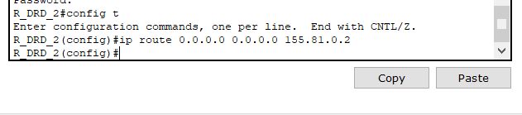2.

1.4. Настройка последовательного интерфейса для R2
В скриншоте выше.

2.1.5. Проверка функционирования последовательного соединения

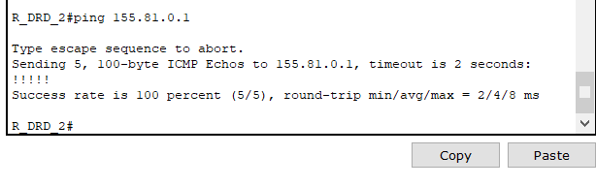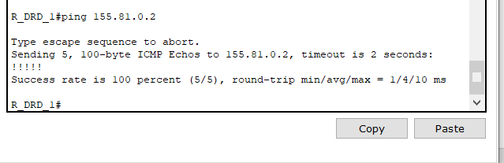

2.1.6. Настройка интерфейса FastEthernet для R1

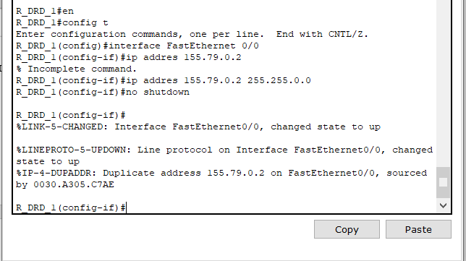

2.1.7. Настройка интерфейса FastEthernet для R2

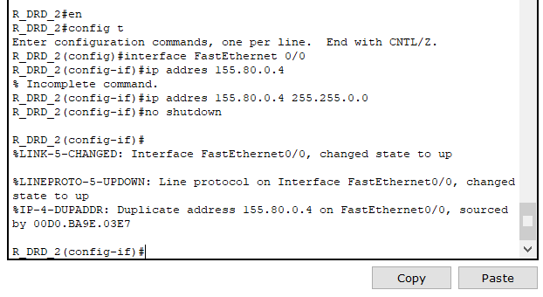
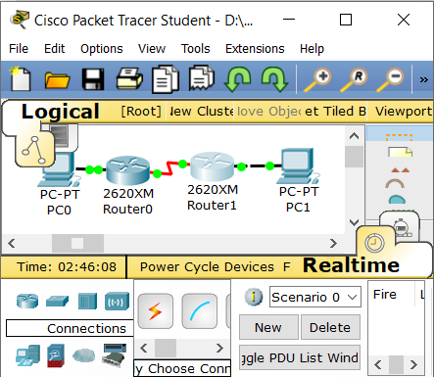

2.1.8. Сохранение настроек маршрутизаторов.
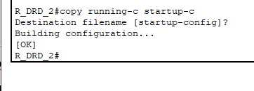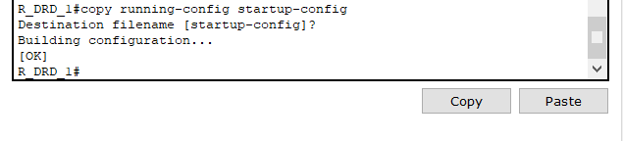
R1#copy running-config startup-config
R2#copy running-config startup-config

2.1.9. Проверка функционирования соединения FastEthernet

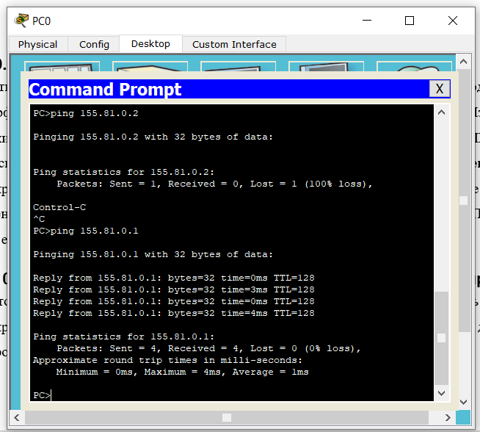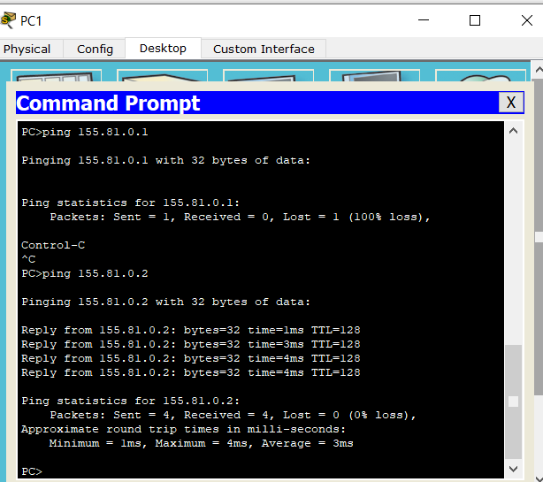

2.1.10. Настройка маршрута по умолчанию и статического маршрута
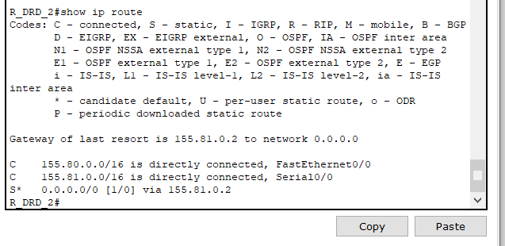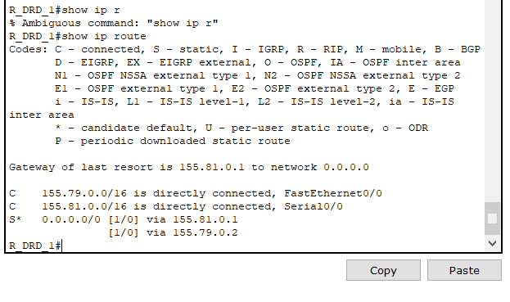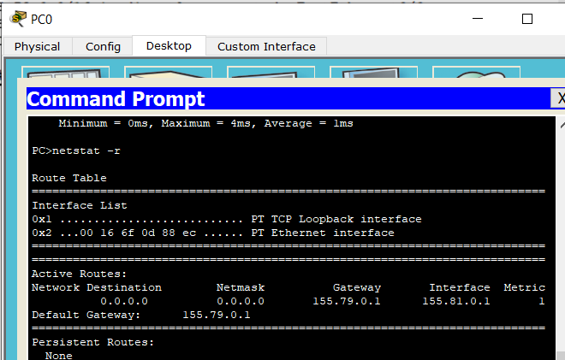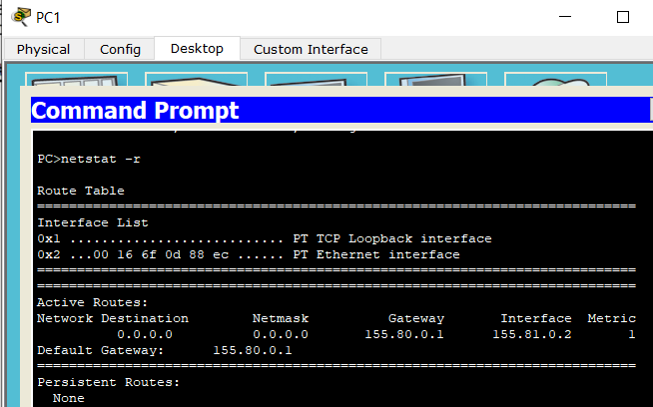
Все запросы прошли удачно изза указания статически по каким путям добиратся до друг-друга
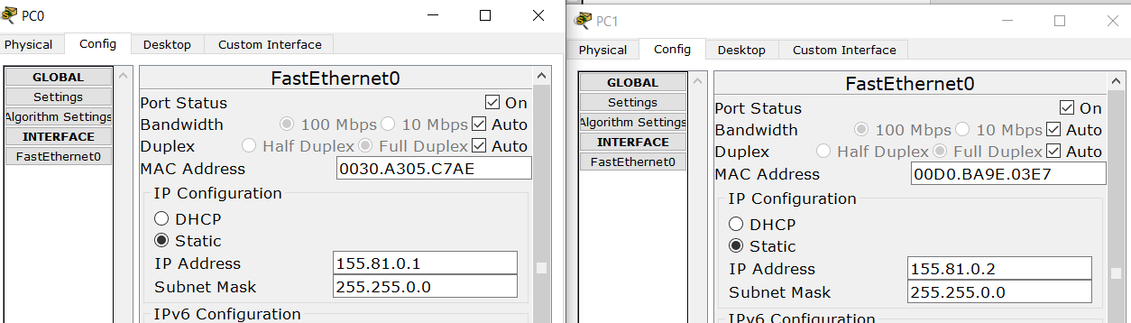
- Настроить статический маршрут и маршрут по умолчанию.
Приведите несколько свойств маршрута по умолчанию.
Бывает статическая и динамеческая маршрутизация.
Что означает термин “статическая маршрутизация”?
Стати́ческая маршрутиза́ция — вид маршрутизации, при котором маршруты указываются в явном виде при конфигурации маршрутизатора. Вся маршрутизация при этом происходит без участия какихлибо протоколов маршрутизации.
Какая еще бывает маршрутизация?
Аппаратная, програмная
Какой смысл понятия “маршрут по умолчанию” ?
При неоднозначности выбора берется маршрут по умолчанию.
- С какой целью используются таблицы маршрутизации (ТМ).
Для каких компонентов ПО предназначены таблицы маршрутизации
Таблица маршрутизации — таблица, состоящая из сетевых маршрутов и предназначенная для определения наилучшего пути передачи сетевого пакета.

- Проверьте подключение между узлами и маршрутизаторами.
Как это сделать.
Сделайте вывод о подключении.
- Какие Вы знаете протоколы маршрутизации и алгоритмы маршрутизации.
В чем существенное отличие этих понятий.
Основное назначение протоколов маршрутизации.
В зависимости от алгоритма маршрутизации протоколы делятся на два вида:
Дистанционно векторные протоколы (основаны на алгоритме DVA — . distance vector algorithm);
протоколы состояния каналов связи (основаны на алгоритме LSA — . link state algorithm).

Выводы:
Только при настроенной сети и указании всех ip маршрутизаторы будут соединены
Так же можно указывать настройку по умолчанию . + Защищать консоль паролем.

